O P I N I A
Opis elementów przyrodniczych - gatunki roślin i zwierząt oraz siedliska przyrodnicze) dla realizacji przedsięwzięcia polegającego na budowie biogazowni na
działce ewidencyjnej 221/2, obręb Sitno
inwestor:

Gospodarstwo Rolne Konstantowo sp. z o.o.
Prezes zarządu Michał Rogoziewicz
ul. Konstantowo 12
89-115 Mrocza

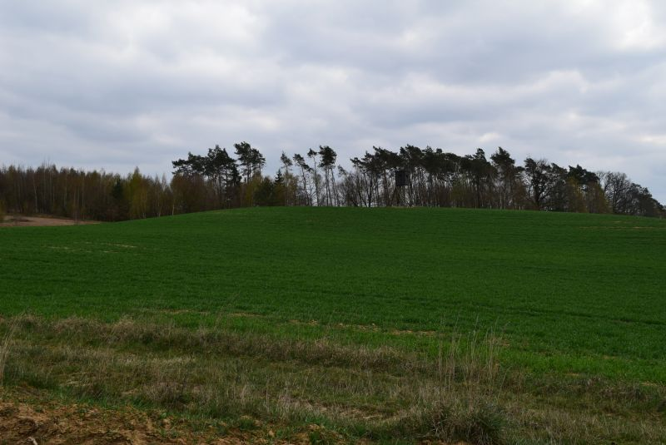
Fot. 1. Widok ogólny na teren planowanej inwestycji_org. E. Krasicka-Korczyńska

Autor: dr Ewa Krasicka – Korczyńska

Bydgoszcz 2019-05-21
Opis elementów przyrodniczych - gatunki roślin i zwierząt oraz siedliska przyrodnicze) dla realizacji przedsięwzięcia polegającego na budowie biogazowni na
działce ewidencyjnej 221/2
w gminie Sośno, powiat Sępoleński, województwo kujawsko-pomorskie

POŁOŻENIE
Projektowana biogazownia ma być zlokalizowana w gminie Sośno, powiat Sępoleński, województwo kujawsko-pomorskie. Położona jest w bezpośrednim sąsiedztwie Krajeńskiego Parku Krajobrazowego (Dz.U. 2004.92.880 z późniejszymi zmianami).
Od strony wschodniej graniczy z lasami, od południowej i zachodniej strony otoczona jest gruntami rolnymi. Bezpośrednio od strony północnej graniczy z gruntem ornym jednakże w odległości około 200 m znajduje się niewielki kompleks śródpolnych oczek wodnych. W odległości 2,2 km od strony zachodniej znajduje się rezerwat przyrody „Jezioro Wieleckie”. W bezpośrednim sąsiedztwie projektowanej biogazowni nie występują: szkoły, szpitale, cmentarze, miejsca sakralne itp., obszary ważne z punktu widzenia wartości kulturowych, historycznych lub naukowych, ważne zasoby wód powierzchniowych lub gruntowych.
Pod względem geobotanicznym planowana inwestycja położona jest w Krainie Notecko-Lubuskiej, Okręgu Nakielskim, Podokręgu Wąwelskim (Matuszkiewicz 2008).

ROŚLINNOŚĆ OBSZARU PLANOWANEJ INWESTYCJI I JEJ
NAJBLIŻSZEGO OTOCZENIA (tab. 1, ryc. 1).
Metody badań
Analizę botaniczną wykonano w dniu 17 kwietnia 2019 roku ogólnie przyjętą metodą Braun-Blanqueta (Pawłowski 1972). Ogółem wykonano 13 zdjęć fitosocjologicznych. Gatunki roślin naczyniowych objęte ochroną prawną wydzielono na podstawie Rozporządzenia Ministra Środowiska (Dz. U. Nr 0, poz. 1409 z 16 października 2014 r.). Zbiorowiska roślinne wydzielono na podstawie opracowania Matuszkiewicza (2005). Gatunki zwierząt objęte ochroną prawną określono na podstawie Rozporządzenia Ministra Środowiska (Dz. U. Nr 0, poz. 1348 z 6 października 2014 r.). Gatunki chronione grzybów i porostów określono zgodnie z Rozporządzeniem Ministra Środowiska (Dz. U. Nr 0, poz. 1408 z 9 października 2014 r.). Siedliska przyrodnicze Natura 2000 oceniono zgodnie z klasyfikacją przyjętą w Rozporządzeniu Ministra Środowiska „.w sprawie siedlisk przyrodniczych oraz gatunków będących przedmiotem zainteresowania Wspólnoty, a także kryteriów wyboru obszarów kwalifikujących się do uznania lub wyznaczania, jako obszary Natura 2000 (Dz. U. Nr 77, poz. 510 z 2010).

Roślinność terenu inwestycji – działka ewidencyjna 221/2
Stwierdzono, że powierzchnia przeznaczona pod inwestycję jest polem uprawnym – gruntem ornym, które w tym roku zajęte jest uprawą pszenicy ozimej. Pszenica pokrywa pole prawie w 95 %. W nielicznych lukach spotyka się pojedyncze gatunki chwastów takie jak: chaber bławatek, ostróżeczka polna, rdest ptasi, przetacznik bluszczykowy, gorczyca polna i podbiał pospolity (zdj. 1, tab. 1). Żaden ze stwierdzonych gatunków nie jest objęty ochroną prawną.

Roślinność obszaru otaczającego inwestycję
Zbiorniki ziemne (laguny) – osadniki ściekowe (zdj. 4, tab. 1).
Zbiorniki ziemne określone też jako osadniki ściekowe położone są na południe od działki objętej inwestycją. Na wałach otaczających osadniki pojedynczo występują krzewy śliwy tarniny Prunus spinosa, bzu koralowego Sambucus racemosa, klonu zwyczajnego Acer platanoides i gruszy pospolitej Pyrus communis. W runi obwałowań dominuje perz zwyczajny, pokrzywa zwyczajna i wrotycz pospolity. Poza tym inne wybitnie eutroficzne gatunki jak: jasnota biała Lamium album, przytulia pospolita Galium mollugo i glistnik jaskółcze ziele Chelidonium maius. Dno zbiornika od strony północnej nie jest użytkowane. Obserwuje się postępującą sukcesję roślinności typowej dla eutroficznych siedlisk. Na obwodzie zbiornika dominuje trzcina pospolita Phragmites australis. Na dnie duże pokrycie osiąga mozga trzcinowata Phalaris arundinacea, mietlica rozłogowa Agrostis stolonifera i ostrożeń lancetowaty Cirsium lanceolatum.

Żaden ze stwierdzonych gatunków nie jest objęty ochroną prawną. Nie są to również gatunki rzadkie regionalnie. Są to pospolite gatunki mające stanowisk i siedlisk.

Łąka (zdj. 2 - 3, tab. 1).
Od strony zachodniej w sąsiedztwie działki objętej inwestycją położona jest niewielka łąka. Dominuje roślinność łąki świeżej. Największe pokrycie osiągają:
Krwawnik pospolity Achillea millefolium, mniszek lekarski Taraxacum officinale, kupkówka pospolita Dactylis glomerata, jaskier ostry Ranunculus acris, wiechlina łąkowa Poa pratensis, kostrzewa czerwona Festuca rubra i kostrzewa łąkowa Festuca pratensis.
Są to gatunki występujące pospolicie na użytkach łąkowych.
Żaden ze stwierdzonych gatunków nie jest objęty ochroną prawną. Nie są to również gatunki rzadkie regionalnie.

Kompleks bagien w otoczeniu oczek wodnych (zdj. 5 - 11, tab. 1).
Kompleks bagien w otoczeniu planowanej biogazowni położony jest od strony północnej i przed nawałnicą w 2017 roku otoczony był lasem. Obecnie zniszczony całkowicie las został zastąpiony nowymi nasadzeniami. Bagna te stanowią najcenniejszy fragment roślinności w otoczeniu biogazowni.
Znajduje się tam kilka oczek wodnych o różnej wielkości i stopniu osuszenia. Największe z nich otoczone jest zaroślami wierzby szarej Salix cinerea. Występują tam też mocno zniszczone przez nawałnice fragmenty łęgu topolowego z częściowo nasadzoną topolą kanadyjską Populus xcanadensis i topolą czarną Populus nigra. Stwierdzono również niewielki płat Fraxino-Alnetum - łęg jesionowo-olszowy. W paśmie szuwarów otoczenia zbiorników wodnych dość licznie i często występuje turzyca nibyciborowata Carex pseudocyperus i turzyca błotna Carex acutiformis. Poza tym inne gatunki takie jak mozga trzcinowata, mietlica rozłogowa i rzepicha leśna. W silnie zeutrofizowanej wodzie licznie występuje rogatek sztywny Caratophyllum demersum i rzęsa drobna Lemna minor oraz rzęsa trórowkowa Lemna trisulca.

Żaden ze stwierdzonych gatunków nie jest objęty ochroną prawną. Nie są to również gatunki rzadkie regionalnie.

Las (zdj. 12 - 13, tab. 1).
Kompleksy leśne położone są na wschód od działki objętej inwestycją. Sąsiadujący las ma charakter dąbrowy.
W drzewostanie dominują dęby szypułkowy Quercus robur i bezszypułkowy Quercus petraea. Niewielką domieszkę stanowią drzewa brzozy brodawkowatej Betula pendula, świerka pospolitego Picea abies i sosny zwyczajnej Pinus sylvestris. W warstwie krzewów również pojedynczo występują głóg jednoszyjkowy Crataegus monogyna i jarząb pospolity Sorbus aucuparia oraz krzewy w/w drzew. W runi dominuje wiechlina gajowa Poa nemoralisi poziomka właściwa Fragaria vesca.

Żaden ze stwierdzonych gatunków nie jest objęty ochroną prawną. Nie są to również gatunki rzadkie regionalnie.
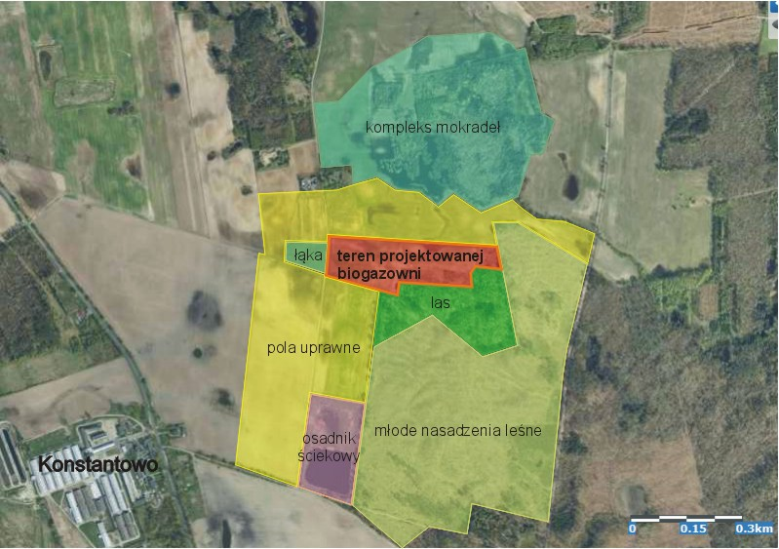
Ryc. 1. Formy użytkowania terenu

Zwierzęta obszaru planowanej inwestycji i obszarów bezpośrednio otaczających inwestycję.
Stwierdzono, że obszar, na którego powierzchni przewiduje się Inwestycję jest odwiedzany przez bażanty, kuropatwy, zająca szaraka Lepus europaeus, lisa pospolitego Vulpes vulpes i sarny Capreolus capreolus.
Gadów i płazów w obszarze inwestycji brak.
W obszarze otaczającym inwestycję obserwowano pojedyncze: bażanty właściwe (Phasianus colchicus), kuropatwy (Perdix perdix, lisy (Vulpes vulpes), sarny i myszy. Nie stwierdzono śladów okresowego gromadzenia się ptaków na przelotach. W otaczających zakrzewieniach i drzewach występuje bogata avifauna głównie pospolite gatunki ptaków z rzędu wróblowatych (Passeriformes). W oczkach wodnych i okresowo suchym rowie, w obszarze otaczającym inwestycję występują płazy: żaba jeziorkowa – Rana lessonae (Cam.), żaba wodna - Rana esculenta (L.) - gatunki zwierząt objęte ochroną prawną na podstawie Rozporządzenia Ministra Środowiska (Dz. U. Nr 0, poz. 1348 z 6 października 2014 r.).

Roślinność i zwierzęta obszaru planowanej inwestycji w czasie trwania inwestycji
W czasie trwania inwestycji, na polu objętym inwestycją przeprowadzone zostaną prace ziemne polegające na wyrównaniu powierzchni pod budowę urządzeń technicznych. Zepchnięta gleba ma utworzyć wały w ich otoczeniu. Zniszczeniu ulegnie roślinność segetalna – chwasty występujące na polu uprawnym. Są to pospolite gatunki roślin nie mające wpływu na utratę różnorodności biologicznej tego obszaru. Nie stanowi to ubytku w szacie roślinnej i siedliskach dla zwierząt z uwagi na pospolitość stwierdzonych tam gatunków. Nieliczne zwierzęta korzystające z tego terenu znajdą nowe siedliska na terenach sąsiednich.

Roślinność otoczenia inwestycji nie zostanie naruszona.
Zachowane zostaną też stosunki wodne co pozwoli na zachowanie sąsiednich bagien w stanie nie pogorszonym. Również zwierzęta tam zamieszkujące nie będą niepokojone. Mając na uwadze liczne zadrzewienia i lasy w otoczeniu inwestycji zwierzęta oddalą się.
W celu łagodnego „przejścia” krajobrazowego oraz zrekompensowania częściowej utraty wartości krajobrazowych zaleca się utworzenie luźnych, kępowych zadrzewień, częściowo zasłaniających obiekty biogazowni. Skład gatunkowy powinien nawiązywać do flory budującej naturalne zarośla śródpolne i obejmować wyłącznie gatunki rodzime. W doborze gatunków należy uwzględnić: głóg jednoszyjkowy Crataegus monogyna, dereń świdwa Cornus sanguinea, brzoza brodawkowata Betula pendula, sosna zwyczajna Pinus sylvestris, dąb szypułkowy Quercus robur, klon zwyczajny Acer platanoides, dzika róża Rosa canina. Wskazuje się, iż szerokość nasadzeń powinna wynosić od 3 – 5 m.
Tak zagospodarowany, teren powinien stanowić lokalną ostoję ptactwa - remizę dla ptaków, owadów i innych zwierząt.

Podsumowanie
- Na powierzchni planowanej pod inwestycję nie stwierdzono żadnych rzadkich i chronionych gatunków grzybów, roślin, gniazd ptasich i innych zwierząt.
- W otoczeniu terenu planowanego pod inwestycję nie stwierdzono żadnych rzadkich i chronionych gatunków grzybów i roślin.
- W oczkach wodnych poza terenem objętym inwestycją występują płazy.
- W otaczających Inwestycję zadrzewieniach, w odległości, co najmniej 200 m od planowanej inwestycji nie stwierdzono drzew dziuplastych.
- Planowana inwestycja nie wpłynie negatywnie na cele ochrony Krajeńskiego Parku Krajobrazowego i położonego w odległości około 2,2 km rezerwatu przyrody „Jezioro Wieleckie”.
- Po zakończeniu budowy zaleca się utworzenie luźnych, kępowych zadrzewień, częściowo zasłaniających obiekty biogazowni.

Literatura
Matuszkiewicz J. M. 2008. Regionalizacja geobotaniczna Polski, IGiPZ PAN, Warszawa.
Matuszkiewicz W., 2005. Przewodnik do oznaczania zbiorowisk roślinnych Polski. Wydawnictwo Naukowe PWN, Warszawa, ss. 537.
Pawłowski B. 1972. Skład i budowa zbiorowisk roślinnych oraz metody ich badania. [W:] W. Szafer, K. Zarzycki (red.) Szata roślinna Polski. t 2, PWN Warszawa, 229-263.
Rozporządzenie Ministra Środowiska z dnia 13 kwietnia 2010 r. w sprawie siedlisk przyrodniczych oraz gatunków będących przedmiotem zainteresowania Wspólnoty, a także kryteriów obszarów kwalifikujących się do uznania lub wyznaczania jako obszary Natura 2000 (Dz. U. Nr 77, poz. 510).
Rozporządzenie Ministra Środowiska z dnia 16 października 2014 r. w sprawie ochrony gatunkowej grzybów (Dz. U. Nr 0, poz. 1408 z 9 października 2014 r.).
Rozporządzenie Ministra Środowiska z dnia 7 października 2014 r. w sprawie ochrony gatunkowej zwierząt (Dz. U. Nr 0, poz. 1348 z 6 października 2014 r.).
Rozporządzenie Ministra Środowiska z dnia 9 października 2014 r. w sprawie ochrony gatunkowej roślin (Dz. U. Nr 0, poz. 1409 z 16 października 2014 r.).
Ustawa z dnia 16 kwietnia 2004 o ochronie przyrody, Dz. U. z 2009 r. Nr. 151, poz. 1220, Nr 157, poz. 1241.

Załączniki:
- Tabela 1. Zbiorowiska roślinne w obszarze planowanej inwestycji w otoczeniu projektowanej biogazowni w m. Sitno

Tabela 1. Zbiorowiska roślinne w obszarze planowanej inwestycji w otoczeniu projektowanej biogazowni w m. Sitno
Numer zdjęcia | 1 | 2 | 3 | 4 | 5 | 6 | 7 | 8 | 9 | 10 | 11 | 12 | 13
Sposób zagospodarowania | pole | Osadnik ściek | Osadnik ściek. | łąka | Kompleks bagien w otoczeniu oczek wodnych |  |  |  |  |  |  | las | las
Rok | 2019
Miesiąc | 04
Dzień | 17
Powierzchnia (m²) | 25 | 25 | 25 | 25 | 25 | 100 | 25 | 25 | 25 | 25 | 100 | 100 | 100
Pokrycie całkowite (%) | 100 | 100 | 90 | 100 | 70 | 70 | 70 | 100 | 60 | 100 | 100 | 100 | 30
Zwarcie drzew (%) | 0 | 0 | 0 | 0 | 0 | 50 | 0 | 80 | 0 | 0 | 75 | 75 | 10
Zwarcie krzewów (%) | 0 | 5 | 0 | 0 | 0 | 0 | 0 | 60 | 0 | 0 | 20 | 15 | 5
Zwarcie ziół (%) | 100 | 95 | 90 | 100 | 70 | 70 | 70 | 60 | 60 | 100 | 50 | 40 | 25
Długość geograficzna (deg/min/sec) E | - - | - - | - - | 17-36-16 | 17-36-27 | 17-36-26 | 17-36-29 | 17-36-28 | 17-36-39 | 17-36-42 | 17-36-35 | 17-36-33 | 17-36-31
Szerokość geograficzna (deg/min/sec) N | - - | - - | - - | 53-16-37 | 53-16-44 | 53-16-46 | 53-16-46 | 53-16-47 | 53-16-51 | 53-16-46 | 53-16-44 | 53-16-34 | 53-16-34
Liczba gatunków | 9 | 17 | 10 | 9 | 3 | 6 | 9 | 32 | 7 | 5 | 15 | 17 | 10
DRZEWA I KRZEWY a
Betula pendula | . | . | . | . | . | . | . | 2 | . | . | . | 1 | +
Quercus robur | . | . | . | . | . | . | . | + | . | . | . | 3 | .
Picea abies | . | . | . | . | . | . | . | . | . | . | . | . | 1
Pinus sylvestris | . | . | . | . | . | . | . | . | . | . | . | . | +
Alnus glutinosa | . | . | . | . | . | . | . | . | . | . | 4 | . | .
Quercus petraea | . | . | . | . | . | . | . | . | . | . | . | 3 | .
Populus tremula | . | . | . | . | . | . | . | 2 | . | . | . | . | .
Populus nigra | . | . | . | . | . | . | . | . | . | . | . | . | .
Populus xcanadensis | . | . | . | . | . | 3 | . | 3 | . | . | . | . | .
Ulmus laevis | . | . | . | . | . | . | . | + | . | . | . | . | .
Acer platanoides | . | . | . | . | . | . | . | . | . | . | . | . | +
Fraxinus excelsior | . | . | . | . | . | . | . | 1 | . | . | . | . | .
b
Salix cinerea | . | . | . | . | . | . | . | + | . | + | + | . | .
Prunus spinosa | . | + | . | . | . | . | . | + | . | . | . | + | .
Sambucus racemosa | . | 1 | . | . | . | . | . | . | . | . | + | . | 1
Pinus sylvestris | . | . | . | . | . | . | . | . | . | . | + | + | .
Betula pendula | . | . | . | . | . | . | . | . | . | . | 1 | 1 | .
Quercus robur | . | . | . | . | . | . | . | + | . | . | . | 1 | .
Populus tremula | . | . | . | . | . | . | . | 3 | . | . | + | . | .
Rubus idaeus | . | . | . | . | . | . | . | + | . | . | . | + | .
Crataegus monogyna | . | . | . | . | . | . | . | + | . | . | . | + | .
Sorbus aucuparia | . | . | . | . | . | . | . | 1 | . | . | . | + | .
Alnus glutinosa | . | . | . | . | . | . | . | . | . | . | 1 | . | .
Quercus petraea | . | . | . | . | . | . | . | . | . | . | . | 1 | .
Ribes rubrum | . | . | . | . | . | . | . | . | . | . | + | . | .
Rubus plicatus | . | . | . | . | . | . | . | . | . | . | + | . | .
Pyrus communis | . | + | . | . | . | . | . | . | . | . | . | . | .
Padus avium | . | . | . | . | . | . | . | + | . | . | . | . | .
Acer platanoides | . | + | . | . | . | . | . | . | . | . | . | . | .
Cornus sanguinea | . | . | . | . | . | . | . | + | . | . | . | . | .
Viburnum opulus | . | . | . | . | . | . | . | . | . | . | . | . | +
c
Salix cinerea | . | . | . | . | . | . | + | . | . | . | . | . | .
ROSLINY UPRAWNE
Triticum aestivum  pszenica ozima | 5 | . | . | . | . | . | . | . | . | . | . | . | .
LEMNETEA MINORIS
Lemna minor | . | . | . | . | 1 | 1 | 3 | . | . | . | . | . | .
APHANENION ARVENSIS
Veronica hederifolia | + | . | . | . | . | . | . | . | . | . | . | . | .
PAPAVERETUM ARGEMONES
Veronica triphyllos | + | . | . | . | . | . | . | . | . | . | . | . | .
CENTAURETALIA CYANI
Consolida regalis | 1 | . | . | . | . | . | . | . | . | . | . | . | .
Vicia villosa | . | + | . | . | . | . | . | . | . | . | . | . | .
Centaurea cyanus | + | . | . | . | . | . | . | . | . | . | . | . | .
POLYGO-CHENOPODION
Lamium purpureum | . | + | . | . | . | . | . | . | . | . | . | . | .
SENECIONI-TUSSILAGINETUM
Tussilago farfara | + | . | . | . | . | . | . | . | . | . | . | . | .
STELLARIETEA MEDIAE
Sinapis arvensis | + | . | . | . | . | . | . | . | . | . | . | . | .
EPILOBIETEA ANGUSTIFOLII
Fragaria vesca | . | . | . | . | . | . | . | + | . | . | . | 1 | .
Calamagrostis epigeios | . | . | . | . | . | . | . | + | . | . | . | . | .
CONVOLVULION SEPIUM
Epilobium hirsutum | . | . | . | . | . | . | . | . | + | . | . | . | .
CONVOLVULETALIA SEPIUM
Myosoton aquaticum | . | . | . | . | . | . | . | + | 3 | . | . | . | .
ALLIARION
Moehringia trinervia | . | . | . | . | . | . | . | + | . | . | . | . | .
GLECHOMETALIA HEDERACEAE
Geum urbanum | . | . | . | . | . | . | . | + | . | . | . | + | .
Chelidonium majus | . | + | . | . | . | . | . | . | . | . | . | . | .
DAUCO-MELILOTENION
Tanacetum vulgare | . | 1 | . | . | . | . | . | . | . | . | . | . | .
ARTEMISIENEA VULGARIS
Cirsium vulgare | . | . | 1 | . | . | . | . | + | . | . | . | . | .
ARTEMISIETEA VULGARIS
Urtica dioica | . | 1 | . | . | . | . | . | 2 | 1 | . | 1 | . | 2
Artemisia vulgaris | . | + | . | . | . | . | . | 1 | . | . | . | . | .
Cirsium arvense | . | . | + | . | . | . | . | + | . | . | . | . | .
Carduus crispus | . | . | + | . | . | . | . | . | . | . | . | . | .
AGROPYRETEA INTERMEDIO-REPENTI
Elymus repens | + | 5 | . | . | . | . | . | + | . | . | . | . | .
Bromus inermis | . | . | + | . | . | . | . | . | . | . | . | . | .
POTAMETEA
Ceratophyllum demersum | . | . | . | . | + | 3 | 1 | . | . | . | . | . | .
MAGNOCARICION
Phalaris arundinacea | . | . | + | . | . | 3 | + | . | 1 | . | 3 | . | .
Carex pseudocyperus | . | . | . | . | . | + | 3 | . | 1 | . | + | . | .
Carex elata | . | . | . | . | . | . | 1 | . | . | . | . | . | .
Carex acutiformis | . | . | . | . | . | . | . | . | . | 5 | . | . | .
PHRAGMITION
Oenanthe aquatica | . | . | . | . | . | + | 1 | . | . | . | . | . | .
PHRAGMITETEA
Phragmites australis | . | . | 5 | . | . | . | . | . | . | . | . | . | .
CALTHION
Juncus effusus | . | . | . | . | . | . | . | + | 1 | 1 | 1 | . | +
MOLINIETALIA
Deschampsia caespitosa | . | . | . | . | . | . | . | 3 | . | . | 1 | . | +
CYNOSURION
Bellis perennis | . | . | . | 1 | . | . | . | . | . | . | . | . | .
ARRHENATHERION
Galium mollugo | . | + | + | . | . | . | . | . | . | . | . | . | .
ARRHENATHERETALIA
Achillea millefolium | . | + | + | 1 | . | . | . | 1 | . | . | . | . | .
Taraxacum officinale | . | + | + | 2 | . | . | . | . | . | . | . | . | .
Dactylis glomerata | . | + | . | 2 | . | . | . | + | . | . | . | . | .
TRIFOLIO FRAGIFERAE-AGROSTIETA
Agrostis stolonifera | . | . | 2 | . | 4 | . | 1 | . | . | 1 | . | . | .
Rumex crispus | . | . | . | + | . | . | . | . | . | . | . | . | .
Ranunculus repens | . | . | . | . | . | . | . | + | . | . | . | . | .
Rorippa sylvestris | . | . | . | . | . | . | 1 | . | . | . | . | . | .
PLANTAGINETALIA MAJORIS
Polygonum aviculare | + | . | . | . | . | . | . | . | . | . | . | . | .
MOLINIO-ARRHENATHERETEA
Poa trivialis | . | . | . | . | . | . | . | + | 2 | 1 | . | . | .
Rumex acetosa | . | + | . | . | . | . | . | . | . | . | . | . | .
Ranunculus acris | . | . | . | 2 | . | . | . | . | . | . | . | . | .
Poa pratensis | . | . | . | 3 | . | . | . | . | . | . | . | . | .
Festuca rubra | . | . | . | 2 | . | . | . | . | . | . | . | . | .
Festuca pratensis | . | . | . | 3 | . | . | . | . | . | . | . | . | .
FESTUCO-BROMETEA
Allium oleraceum | . | . | . | . | . | . | . | . | . | . | . | + | .
SCHEUZERIO-CARICETEA NIGRAE
Agrostis canina | . | . | . | . | . | . | . | + | . | . | . | . | .
TRIFOLION MEDII
Agrimonia eupatoria | . | . | . | . | . | . | . | . | . | . | . | + | .
CLADONIO-VACCINIETALIA
Luzula pilosa | . | . | . | . | . | . | . | . | . | . | . | + | .
QUERCO-FAGETEA
Poa nemoralis | . | . | . | . | . | . | . | . | . | . | . | 2 | .
Dryopteris filix-mas | . | . | . | . | . | . | . | . | . | . | . | . | 1
TOWARZYSZACE:
Erophila verna | . | + | . | . | . | . | . | . | . | . | . | . | .
Galeopsis tetrahit | . | . | . | . | . | . | . | . | . | . | + | . | .

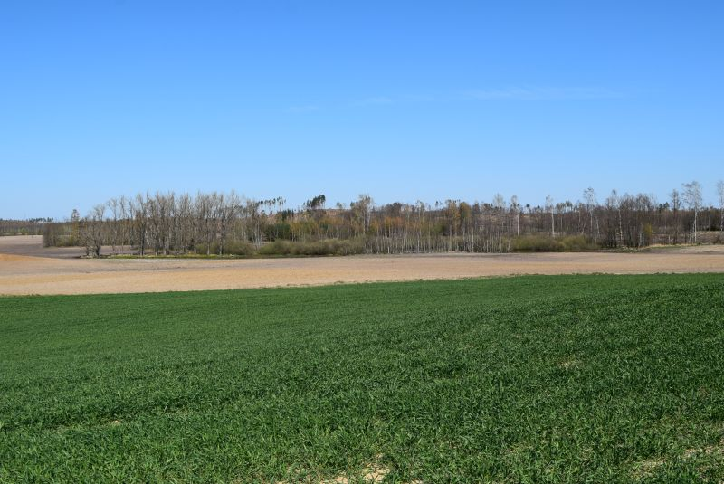
Widok z terenu inwestycji na kompleks bagien

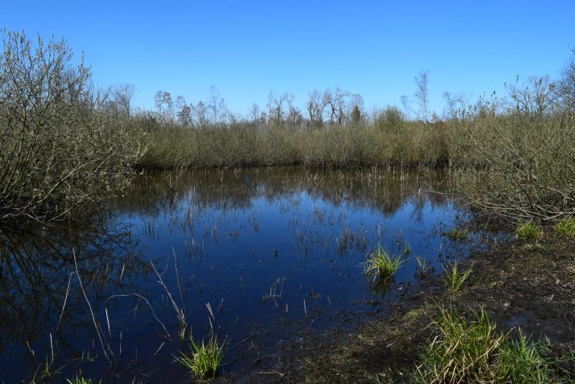
Widok na największy zbiornik kompleksu bagien

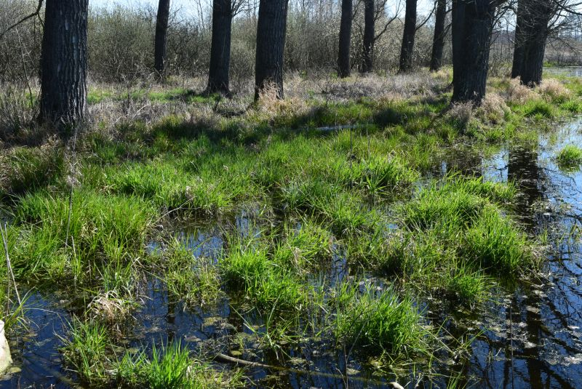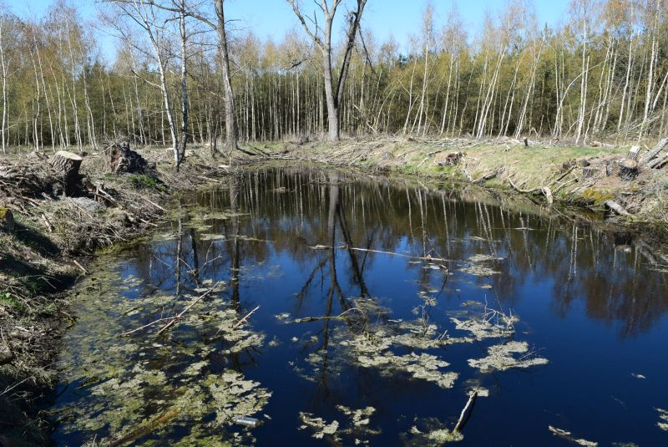
Wiosenne podtopienia łęgu topolowego Widok na mniejszy zbiornik kompleksu bagien

